DANH MỤC TÀI LIỆU THAM KHẢO
Ghi theo định dạng IEEE như quy định. Chỉ bao gồm các tài liệu được trích dẫn, sử dụng và đề cập tới để bàn luận trong đồ án. Đánh số theo thứ tự từ điển của tên tác giả hoặc tổ chức.
Tiếng Anh
[1] Baymard Institute, Travel Accommodations 2024 Benchmark, 2024. [Trực tuyến]. Có tại: https://baymard.com/blog/travel-accommodations-2024-benchmark
[2] Google LLC, Angular Documentation, 2026. [Trực tuyến]. Có tại: https://angular.dev
[3] Nginx Inc., Module ngx_http_proxy_module, 2026. [Trực tuyến]. Có tại: https://nginx.org/en/docs/http/ngx_http_proxy_module.html
[4] M. Nottingham, E. Wilde và S. Dalal, RFC 7807 — Problem Details for HTTP APIs, Internet Engineering Task Force, 2016.
[5] OWASP Foundation, CSV Injection, 2026. [Trực tuyến]. Có tại: https://owasp.org/www-community/attacks/CSV_Injection
[6] OWASP Foundation, OWASP Top Ten, 2021. [Trực tuyến]. Có tại: https://owasp.org/www-project-top-ten/
[7] PostgreSQL Global Development Group, PostgreSQL 16 Documentation — GiST Indexes: Introduction, 2026. [Trực tuyến]. Có tại: https://www.postgresql.org/docs/16/gist-intro.html
[8] PostgreSQL Global Development Group, PostgreSQL 16 Documentation — Range Types, 2026. [Trực tuyến]. Có tại: https://www.postgresql.org/docs/16/rangetypes.html
[9] PostgreSQL Global Development Group, PostgreSQL 16 Documentation — Transaction Isolation, 2026. [Trực tuyến]. Có tại: https://www.postgresql.org/docs/16/transaction-iso.html
[10] Snappymob, UI/UX Audit: Booking.com vs Agoda, 2023. [Trực tuyến]. Có tại: https://blog.snappymob.com/ui-ux-audit-booking-com-vs-agoda
[11] VMware Inc., Spring Boot Reference Documentation, 2026. [Trực tuyến]. Có tại: https://docs.spring.io/spring-boot/index.html
[12] VMware Inc., Spring Framework Reference — Rolling Back a Declarative Transaction, 2026. [Trực tuyến]. Có tại: https://docs.spring.io/spring-framework/reference/data-access/transaction/declarative/rolling-back.html
[13] World Wide Web Consortium, Web Content Accessibility Guidelines (WCAG) 2.1, 2018. [Trực tuyến]. Có tại: https://www.w3.org/TR/WCAG21/
Tiếng Việt
[14] SePay, Tài liệu tích hợp Webhooks, 2026. [Trực tuyến]. Có tại: https://docs.sepay.vn/tich-hop-webhooks.html
PHỤ LỤC
Phụ lục A — Đặc tả mười một use case
Đặc tả đầy đủ của cả mười một use case, theo cùng một khuôn mẫu và sắp xếp theo số hiệu: tác nhân chính, mô tả, tiền điều kiện, hậu điều kiện, luồng sự kiện chính và các luồng thay thế kèm mã lỗi tương ứng.
UC1 — Tìm phòng trống
Mục | Nội dung
Mã | UC1
Tác nhân chính | Khách vãng lai, Khách có tài khoản
Mô tả | Khách tìm các loại phòng còn chỗ trong một khoảng ngày
Tiền điều kiện | Có ít nhất một loại phòng đang bật bán
Hậu điều kiện | Không có dữ liệu nào được ghi; đây là truy vấn chỉ đọc
Luồng sự kiện chính
- Khách mở trang chủ; thanh tìm phòng nạp sẵn lịch của toàn homestay.
- Khách chọn ngày nhận và ngày trả. Ngày quá khứ và ngày đã kín mọi loại phòng bị chặn ngay trong lịch, không cho chọn.
- Khách chọn số người lớn, trẻ em, số phòng.
- Hệ thống truy vấn và trả về các loại phòng còn chỗ, kèm tổng tiền cả kỳ và số phòng còn lại của từng loại.
Luồng thay thế
- 2a. Lịch không tải được: khách vẫn chọn được ngày; mất phần chặn trước, tầng máy chủ vẫn từ chối ngày kín ở bước sau.
- 4a. Không loại phòng nào đủ chỗ: hiện trạng thái rỗng kèm gợi ý đổi ngày hoặc giảm số khách mỗi phòng.
UC2 — Đặt phòng
Mục | Nội dung
Mã | UC2
Tác nhân chính | Khách vãng lai, Khách có tài khoản
Mô tả | Khách gửi yêu cầu đặt phòng cho một khoảng ngày và nhận mã đơn
Tiền điều kiện | Đã hoàn tất UC1 và chọn được một loại phòng còn chỗ
Hậu điều kiện | Đơn ở trạng thái PENDING_PAYMENT; các phòng vật lý đã được gán; hạn giữ chỗ 15 phút bắt đầu chạy
Luồng sự kiện chính
- Khách nhập họ tên, số điện thoại, thư điện tử và ghi chú nếu có.
- Khách nhập mã khuyến mãi tuỳ chọn; hệ thống kiểm tra và hiển thị ngay số tiền được giảm.
- Khách xác nhận đơn.
- Hệ thống mở một giao dịch, tính lại chi phí ở phía máy chủ, không tin số tiền do trình duyệt gửi lên.
- Hệ thống chọn các phòng vật lý còn rảnh và ghi vào bảng gán phòng.
- Cơ sở dữ liệu kiểm tra ràng buộc loại trừ. Nếu không vi phạm, giao dịch được commit.
- Hệ thống sinh mã đơn, mã truy cập, thông tin thanh toán và trả về cho khách.
- Hệ thống đưa thư xác nhận vào hàng đợi gửi.
Luồng thay thế và ngoại lệ
- 4a. Dữ liệu không hợp lệ (ngày trả không sau ngày nhận, số khách vượt sức chứa mỗi phòng) → trả lỗi INVALID_BOOKING_REQUEST mã 400, không ghi gì.
- 2a. Mã khuyến mãi không hợp lệ → INVALID_PROMOTION mã 400.
- 2b. Mã khuyến mãi hết lượt → PROMOTION_EXHAUSTED mã 409.
- 6a. Ràng buộc loại trừ bị vi phạm — một khách khác vừa đặt xong phòng đó trong tích tắc. Cơ sở dữ liệu trả SQLSTATE 23P01, giao dịch bị huỷ. Hệ thống mở giao dịch mới và thử phòng vật lý tiếp theo. Hết phòng để thử thì trả ROOM_NOT_AVAILABLE mã 409.
- 5a. Vượt giới hạn tần suất → TOO_MANY_REQUESTS mã 429.
UC3 — Thanh toán cọc
Mục | Nội dung
Mã | UC3
Tác nhân chính | Khách vãng lai, Khách có tài khoản
Mô tả | Khách chuyển khoản tiền cọc theo mã QR và hệ thống tự xác nhận
Tiền điều kiện | Đơn đang ở PENDING_PAYMENT và còn trong hạn giữ chỗ
Hậu điều kiện | Đơn chuyển sang CONFIRMED nếu đủ tiền
Luồng sự kiện chính
- Hệ thống hiển thị mã QR kèm thông tin chuyển khoản dạng chữ và đồng hồ đếm ngược tương ứng hạn giữ chỗ thật.
- Khách quét mã và chuyển khoản.
- Nhà cung cấp thanh toán phát hiện biến động số dư và gọi webhook.
- Hệ thống xác thực khoá, đối chiếu nội dung chuyển khoản với mã đơn và số tiền.
- Đủ tiền cọc, hệ thống chuyển đơn sang CONFIRMED và gửi thư xác nhận.
- Trình duyệt hỏi trạng thái định kỳ và tự chuyển sang trang hoàn tất.
Luồng thay thế
- 4a. Thiếu tiền → đơn sang AWAITING_REVIEW, đánh dấu cần đối soát.
- 4b. Thừa tiền → đánh dấu cần hoàn lại phần thừa.
- 4c. Webhook gửi lại lần hai → bỏ qua, không cộng tiền hai lần.
- 4d. Không khớp đơn nào → vẫn ghi vào nhật ký webhook cho người đối soát.
- 4e. Sai khoá xác thực → từ chối.
- 3a. Tiền về sau khi đơn đã hết hạn → mở lại đơn sang AWAITING_REVIEW, thử giành lại phòng; không giành được thì vào hàng đợi hoàn tiền.
- 2a. Hết hạn giữ chỗ mà không có tiền → bộ quét chuyển đơn sang EXPIRED và nhả phòng.
UC9 — Đặt ngày khả dụng của phòng
Mục | Nội dung
Mã | UC9
Tác nhân chính | Quản trị viên
Mô tả | Đóng một phòng vật lý trong một khoảng ngày; hệ thống tự mở lại khi hết khoảng
Tiền điều kiện | Đã đăng nhập vai trò ADMIN, đã đổi mật khẩu tạm
Hậu điều kiện | Phòng biến mất khỏi kết quả tìm phòng trong đúng khoảng ngày đó; không đơn nào bị huỷ
Luồng sự kiện chính
- Quản trị viên mở màn hình quản lý phòng và chọn một phòng vật lý.
- Hệ thống hiển thị các khoảng đóng còn hiệu lực của phòng đó.
- Quản trị viên chọn ngày bắt đầu đóng và ngày mở bán lại, nhập lý do.
- Hệ thống ghi khoảng đóng và cơ sở dữ liệu kiểm tra ràng buộc chống chồng lấn.
- Hệ thống trả về danh sách các đơn đang giao với khoảng vừa đóng, chỉ để cảnh báo.
Luồng thay thế
- 3a. Ngày mở bán lại không sau ngày bắt đầu → INVALID_ADMIN_REQUEST mã 400.
- 4a. Khoảng mới chồng lên một khoảng đã có → CLOSURE_OVERLAP mã 409.
- 5a. Không có đơn nào trong khoảng → không hiện cảnh báo.
Điểm thiết kế đáng lưu ý. Hệ thống cố ý không chặn việc đóng một phòng đang có đơn. Nếu chặn, chủ homestay không ghi nhận được sự thật rằng phòng hỏng từ ngày mai chỉ vì hệ thống còn một đơn cũ — trong khi sự thật đó vẫn xảy ra dù hệ thống có cho ghi hay không. Vai trò của hệ thống là liệt kê đúng các đơn bị ảnh hưởng để người quyết định nhìn thấy, không phải quyết định thay.
Hình A.1 thể hiện màn hình quản lý ngày khả dụng.
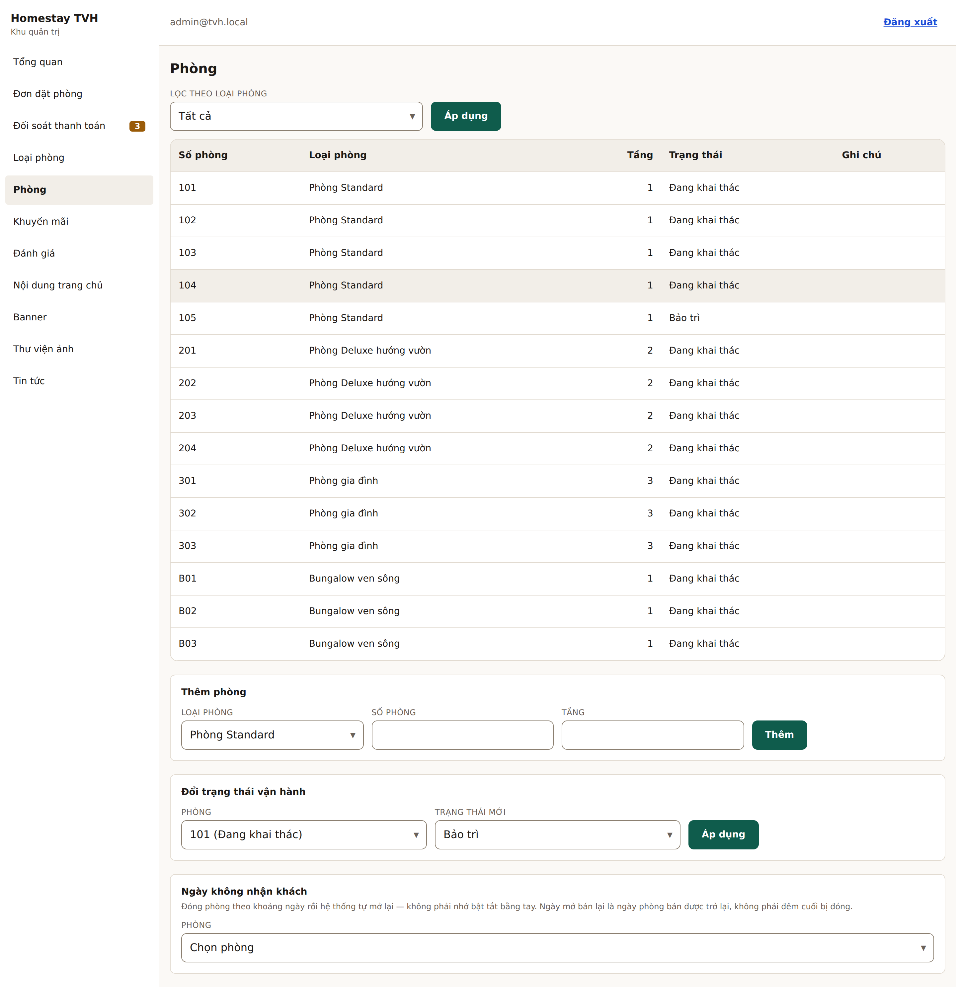
Hình A.1 — Màn hình quản lý ngày khả dụng (Nguồn: tác giả)
UC4 — Đối soát thanh toán
Mục | Nội dung
Mã | UC4
Tác nhân chính | Quản trị viên
Mô tả | Xử lý các khoản tiền không khớp tự động được
Tiền điều kiện | Đã đăng nhập vai trò ADMIN, đã đổi mật khẩu tạm
Hậu điều kiện | Khoản tiền chuyển sang trạng thái đã xử lý
Luồng sự kiện chính
- Quản trị viên mở màn hình đối soát, thấy danh sách các khoản cần xử lý.
- Chọn một khoản, xem chi tiết đơn và lịch sử thanh toán.
- Quyết định: xác nhận thủ công, hoặc đánh dấu đã xử lý.
- Hệ thống ghi lại quyết định và cập nhật trạng thái đối soát.
Luồng thay thế
- 3a. Khoản thừa tiền → đánh dấu cần hoàn tiền; hệ thống không tự hoàn tiền, việc chuyển khoản lại do người thực hiện bên ngoài.
- 3b. Khoản không khớp đơn nào → giữ trong nhật ký để tra cứu.
UC5 — Tra cứu và huỷ đơn
Mục | Nội dung
Mã | UC5
Tác nhân chính | Khách vãng lai, Khách có tài khoản
Mô tả | Khách tra cứu đơn và huỷ đơn mà không cần tài khoản
Tiền điều kiện | Khách có mã đơn và số điện thoại đã dùng khi đặt, hoặc có mã truy cập
Hậu điều kiện | Với thao tác huỷ: đơn sang CANCELLED, các phòng được nhả
Luồng sự kiện chính
- Khách nhập mã đơn và số điện thoại.
- Hệ thống xác thực và trả về thông tin đơn.
- Khách chọn huỷ đơn.
- Hệ thống chuyển trạng thái, nhả phòng và hoàn lượt khuyến mãi nếu có.
Luồng thay thế
- 2a. Mã đơn sai hoặc số điện thoại không khớp → trả về cùng một thông báo lỗi BOOKING_NOT_FOUND cho cả hai trường hợp, để không ai dò được mã đơn nào có thật.
- 3a. Trạng thái không cho phép huỷ → INVALID_STATE_TRANSITION mã 409.
- 1a. Vượt giới hạn tần suất tra cứu → TOO_MANY_REQUESTS mã 429.
UC6 — Quản lý đơn đặt phòng
Mục | Nội dung
Mã | UC6
Tác nhân chính | Quản trị viên
Mô tả | Theo dõi và chuyển trạng thái đơn theo máy trạng thái
Tiền điều kiện | Đã đăng nhập vai trò ADMIN
Hậu điều kiện | Trạng thái đơn thay đổi và một dòng lịch sử được ghi
Luồng sự kiện chính
- Quản trị viên mở danh sách đơn, lọc theo trạng thái và khoảng ngày.
- Mở chi tiết một đơn: thấy lịch sử trạng thái, các lần thanh toán, thư đã gửi và ghi chú nội bộ.
- Chọn trạng thái mới trong số các trạng thái hợp lệ.
- Hệ thống kiểm tra bước chuyển, ghi nhật ký, và thực hiện các việc kèm theo như nhả phòng hoặc hoàn lượt khuyến mãi.
Luồng thay thế
- 3a. Bước chuyển không hợp lệ → INVALID_STATE_TRANSITION mã 409.
- 4a. Chuyển sang `CHECKED_OUT` → không nhả phòng, xem giải thích ở mục 3.3.2.
UC7 — Xem lại toàn bộ đơn đã đặt
Mục | Nội dung
Mã | UC7
Tác nhân chính | Khách có tài khoản
Mô tả | Khách đã đăng nhập xem lại toàn bộ đơn đã đặt ở một nơi
Tiền điều kiện | Đã đăng nhập với vai trò CUSTOMER
Hậu điều kiện | Không ghi dữ liệu; truy vấn chỉ đọc
Luồng sự kiện chính
- Khách đăng nhập và mở trang danh sách đơn đã đặt.
- Hệ thống trả về danh sách đơn có phân trang, mặc định 10 đơn mỗi trang.
- Khách mở chi tiết một đơn bằng mã đơn.
Luồng thay thế
- 2a. Chưa có đơn nào → hiện trạng thái rỗng kèm liên kết tới trang đặt phòng.
- 3a. Mã đơn không thuộc về tài khoản đang đăng nhập → từ chối.
Điểm thiết kế đáng lưu ý. Danh sách đơn được lọc theo định danh lấy từ token của phiên, không theo tham số trên đường dẫn. Nếu lọc theo tham số, người dùng chỉ cần đổi số trên thanh địa chỉ là xem được đơn của người khác. Số phần tử mỗi trang cũng bị giới hạn trần ở phía máy chủ để một yêu cầu không kéo về toàn bộ bảng.
UC8 — Xem báo cáo doanh thu
Mục | Nội dung
Mã | UC8
Tác nhân chính | Quản trị viên
Mô tả | Xem tổng quan doanh thu, tỉ lệ lấp đầy và tỉ lệ huỷ theo tháng
Tiền điều kiện | Đã đăng nhập vai trò ADMIN
Hậu điều kiện | Không ghi dữ liệu
Luồng sự kiện chính
- Quản trị viên mở trang tổng quan.
- Hệ thống tính khoảng thời gian mặc định là một số tháng gần nhất tính tới đầu tháng sau.
- Hệ thống truy vấn và trả về: giá trị đơn theo tháng, số tiền thực nhận theo tháng, tỉ lệ lấp đầy theo tháng, số đơn mới theo tháng, các loại phòng bán chạy nhất, tổng số đơn, số đơn huỷ, tỉ lệ huỷ, và số khoản chờ đối soát.
- Quản trị viên xuất danh sách đơn ra tệp CSV nếu cần.
Luồng thay thế
- 2a. Quản trị viên chọn khoảng thời gian khác → hệ thống chuẩn hoá về đầu tháng rồi tính lại.
- 3a. Không có đơn nào trong kỳ → tỉ lệ huỷ trả về 0 thay vì gây lỗi chia cho không.
UC10 — Soạn nội dung trang chủ
Mục | Nội dung
Mã | UC10
Tác nhân chính | Quản trị viên
Mô tả | Cập nhật các khối nội dung trang chủ, biểu ngữ, thư viện ảnh và tin tức
Tiền điều kiện | Đã đăng nhập vai trò ADMIN
Hậu điều kiện | Nội dung đã lọc được lưu; trang công khai hiển thị nội dung mới
Luồng sự kiện chính
- Quản trị viên mở một trong bốn màn hình quản lý nội dung.
- Sửa nội dung, có thể nhập đoạn HTML cho phần thân.
- Tải ảnh lên nếu cần.
- Lưu. Hệ thống lọc HTML ở tầng vào theo danh sách thẻ cho phép tường minh trước khi ghi vào cơ sở dữ liệu.
- Nội dung đã đăng xuất hiện trên trang công khai.
Luồng thay thế
- 4a. Nội dung chứa thẻ nguy hiểm → các thẻ đó bị gỡ bỏ, phần còn lại vẫn lưu.
- 3a. Tệp tải lên sai định dạng hoặc vượt dung lượng → từ chối với mã lỗi tương ứng.
- 5a. Bài viết chưa đánh dấu đã đăng → không xuất hiện trên trang công khai.
UC11 — Viết đánh giá
Mục | Nội dung
Mã | UC11
Tác nhân chính | Khách đã trả phòng
Mô tả | Khách gửi đánh giá về kỳ lưu trú vừa qua
Tiền điều kiện | Đơn ở trạng thái CHECKED_OUT; khách có mã truy cập hoặc số điện thoại
Hậu điều kiện | Đánh giá được lưu ở trạng thái PENDING, chờ duyệt
Luồng sự kiện chính
- Khách mở liên kết đánh giá và nhập điểm từ 1 tới 5, tiêu đề và nội dung.
- Hệ thống xác thực khách qua mã truy cập hoặc số điện thoại.
- Hệ thống kiểm tra đơn đã ở trạng thái CHECKED_OUT.
- Hệ thống lưu đánh giá, chụp tên khách từ đơn chứ không nhận từ dữ liệu gửi lên, và đặt trạng thái chờ duyệt.
- Quản trị viên duyệt, từ chối hoặc trả lời đánh giá.
- Chỉ đánh giá đã duyệt mới hiển thị công khai.
Luồng thay thế
- 2a. Xác thực thất bại → BOOKING_NOT_FOUND.
- 3a. Đơn chưa trả phòng → từ chối kèm thông báo nêu rõ trạng thái hiện tại.
- 4a. Đơn đã có đánh giá → từ chối. Cột khoá đơn có ràng buộc duy nhất nên cơ sở dữ liệu vẫn là chốt chặn cuối cùng; việc kiểm ở tầng dịch vụ chỉ để trả về một thông báo dễ hiểu thay vì lỗi ràng buộc thô.
Điểm thiết kế đáng lưu ý. Nội dung đánh giá do khách nhập được lưu nguyên văn và hiển thị dưới dạng văn bản thuần, không lọc HTML. Lý do: khách không có nhu cầu định dạng, nên cách an toàn nhất là không diễn giải nội dung đó như mã đánh dấu.
Ảnh màn hình bổ trợ cho phụ lục A
Hai màn hình dưới đây không nằm trong phần chữ của Chương 3 nhưng cần cho việc đối chiếu khi chấm: bước buộc đổi mật khẩu tạm ở lần đăng nhập quản trị đầu tiên, và trang chi tiết loại phòng mà khách thấy trước khi vào luồng đặt phòng.
Hình A.2 thể hiện bước buộc đổi mật khẩu tạm.
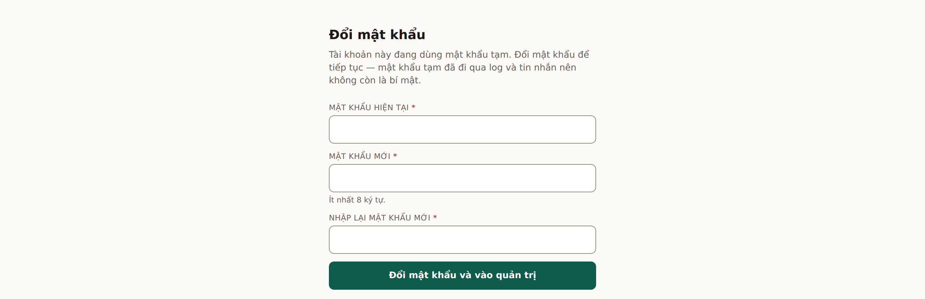
Hình A.2 — Bước buộc đổi mật khẩu tạm (Nguồn: tác giả)
Hình A.3 thể hiện trang chi tiết một loại phòng.
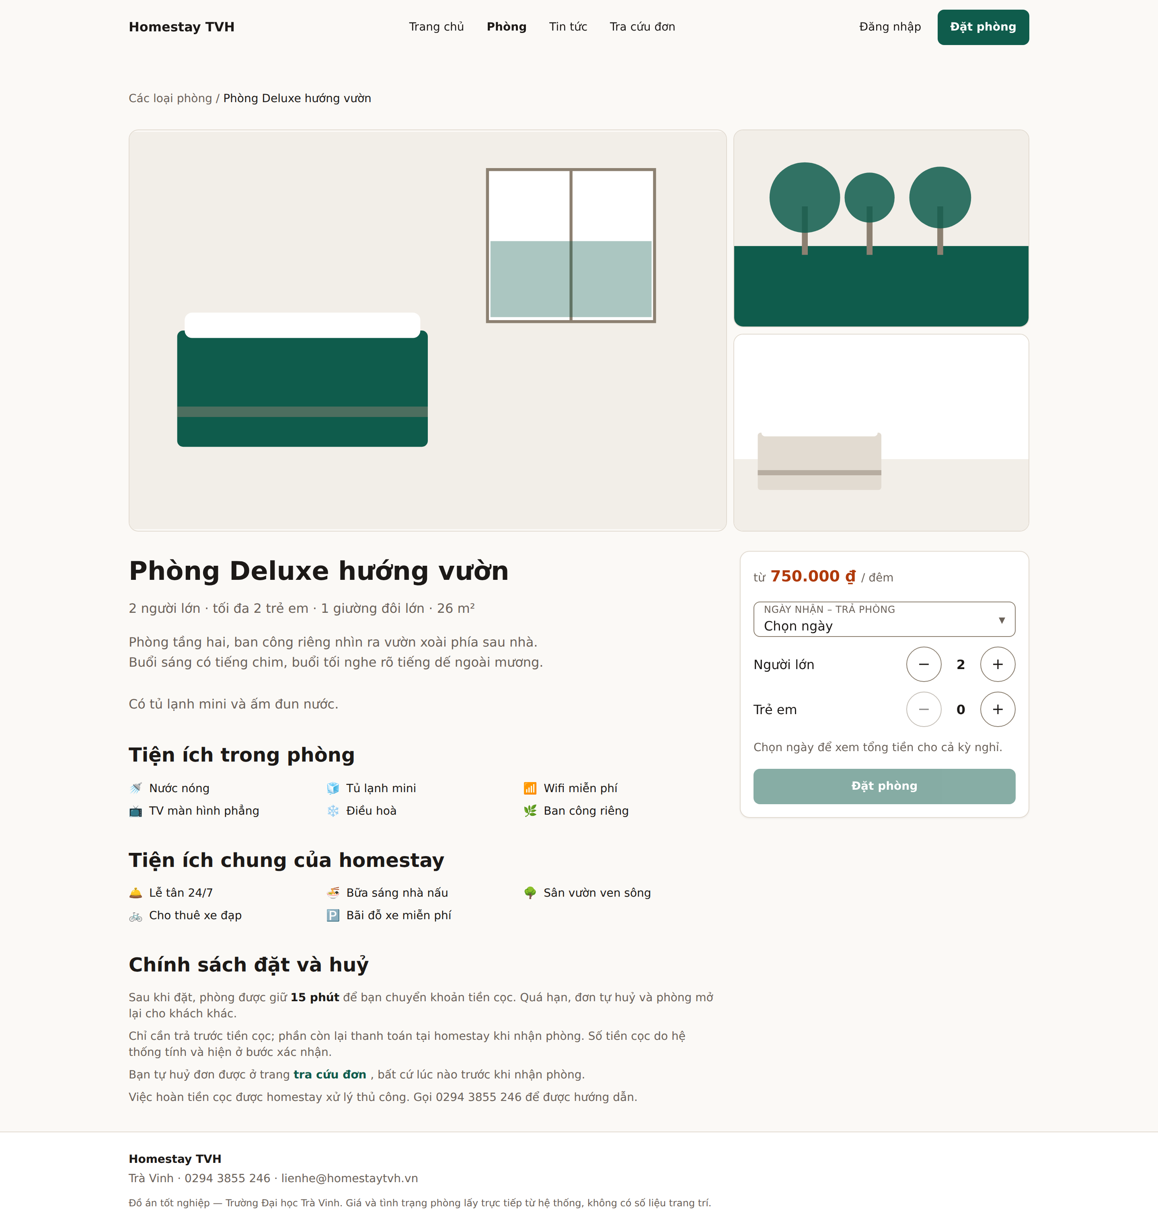
Hình A.3 — Trang chi tiết một loại phòng (Nguồn: tác giả)
Phụ lục B — Mô tả hai mươi mốt bảng
Danh sách cột đầy đủ của cả hai mươi mốt bảng nghiệp vụ, theo cùng mẫu ba cột tên cột – kiểu – mô tả và ràng buộc. Bốn bảng cốt lõi xếp lên đầu vì mục 3.2.2 giải thích vì sao mỗi ràng buộc của chúng tồn tại; mười bảy bảng còn lại xếp theo thứ tự migration.
Bảng `refresh_tokens` — phiên đăng nhập dài hạn
Tên cột | Kiểu | Mô tả và ràng buộc
id | bigserial | Khoá chính
user_id | bigint | Khoá ngoại tới users, xoá theo tầng
token_hash | char(64) | uq_refresh_tokens_hash duy nhất. Lưu băm, không lưu token gốc
expires_at | timestamptz | Thời điểm hết hạn
revoked_at | timestamptz | Thời điểm thu hồi, rỗng khi còn hiệu lực
replaced_by | char(64) | Băm của token kế nhiệm sau khi xoay vòng
created_at | timestamptz | Thời điểm tạo
Cột replaced_by phục vụ phát hiện token bị đánh cắp: nếu một token đã bị thay thế lại được sử dụng, đó là dấu hiệu bất thường và cả chuỗi token bị thu hồi.
Nhóm cốt lõi — bốn bảng mang ràng buộc quyết định
Bảng `users` — tài khoản người dùng
Tên cột | Kiểu | Mô tả và ràng buộc
id | bigserial | Khoá chính
email | varchar(255) | uq_users_email duy nhất; ck_users_email_lower buộc lưu chữ thường
password_hash | varchar(72) | Băm mật khẩu theo thuật toán bcrypt
full_name | varchar(150) | Họ tên, bắt buộc
phone | varchar(20) | Số điện thoại, có thể rỗng
role | varchar(20) | ck_users_role giới hạn hai giá trị CUSTOMER và ADMIN
enabled | boolean | Mặc định bật; tắt để khoá tài khoản
must_change_password | boolean | Cờ buộc đổi mật khẩu tạm ở lần đăng nhập đầu
token_version | integer | ck_users_token_version không âm. Tăng khi đăng xuất hoặc đổi mật khẩu để vô hiệu hoá token cũ ngay
created_at, updated_at | timestamptz | Thời điểm tạo và cập nhật
Bảng `bookings` — đơn đặt phòng
Tên cột | Kiểu | Mô tả và ràng buộc
id | bigserial | Khoá chính
code | varchar(20) | uq_bookings_code duy nhất. Mã đơn khách dùng để tra cứu
access_token | char(32) | uq_bookings_access_token duy nhất. Mã truy cập — bí mật thao tác, khác mã đơn
user_id | bigint | Khoá ngoại tới users, rỗng với khách vãng lai
guest_name | varchar(150) | Họ tên khách
guest_email | varchar(255) | Thư điện tử khách
guest_phone | varchar(20) | Số điện thoại khách
check_in, check_out | date | ck_bookings_dates buộc ngày trả sau ngày nhận
adults | integer | ck_bookings_adults tối thiểu 1
children | integer | ck_bookings_children không âm
room_type_id | bigint | Khoá ngoại tới room_types
room_type_name_snapshot | varchar(150) | Tên loại phòng chụp tại thời điểm đặt
unit_price_snapshot | numeric(12,2) | ck_bookings_unit_price lớn hơn 0. Giá chụp tại thời điểm đặt
room_quantity | integer | ck_bookings_room_qty tối thiểu 1
subtotal_amount | numeric(12,2) | ck_bookings_subtotal không âm
discount_amount | numeric(12,2) | ck_bookings_discount không âm
total_amount | numeric(12,2) | ck_bookings_total không âm
deposit_amount | numeric(12,2) | ck_bookings_deposit không âm
promotion_id | bigint | Khoá ngoại fk_bookings_promotion thêm ở V5
status | varchar(20) | ck_bookings_status liệt kê tám trạng thái
payment_status | varchar(20) | ck_bookings_pay_status liệt kê bảy trạng thái thanh toán
special_request | text | Yêu cầu đặc biệt của khách
hold_expires_at | timestamptz | Hạn giữ chỗ
client_ip | inet | Địa chỉ mạng của người đặt
user_agent | varchar(255) | Thông tin trình duyệt
cancelled_at, cancel_reason | timestamptz, text | Thời điểm và lý do huỷ
created_at, updated_at | timestamptz | Thời điểm tạo và cập nhật
Bảng `booking_rooms` — gán phòng vật lý cho đơn
Tên cột | Kiểu | Mô tả và ràng buộc
id | bigserial | Khoá chính
booking_id | bigint | Khoá ngoại tới bookings, xoá theo tầng
room_id | bigint | Khoá ngoại tới rooms
check_in, check_out | date | ck_booking_rooms_dates buộc ngày trả sau ngày nhận
stay | daterange | Cột sinh tự động GENERATED ALWAYS AS (daterange(check_in, check_out, '[)')) STORED
status | varchar(20) | ck_booking_rooms_status giới hạn ACTIVE và RELEASED
Bảng `room_closures` — khoảng ngày phòng không nhận khách
Tên cột | Kiểu | Mô tả và ràng buộc
id | bigserial | Khoá chính
room_id | bigint | Khoá ngoại tới rooms, xoá theo tầng
from_date | date | Đêm đầu tiên bị chặn
to_date | date | Ngày mở bán lại. ck_room_closures_dates buộc lớn hơn from_date
blocked | daterange | Cột sinh tự động theo quy ước nửa mở, cùng quy ước với booking_rooms.stay
reason | varchar(300) | Lý do đóng phòng
created_by | bigint | Khoá ngoại tới users, đặt rỗng khi tài khoản bị xoá
created_at | timestamptz | Thời điểm tạo
Nhóm V2 — Phòng và tiện nghi
Bảng `amenities` — tiện nghi
Tên cột | Kiểu | Mô tả và ràng buộc
id | bigserial | Khoá chính
code | varchar(50) | uq_amenities_code duy nhất
name | varchar(100) | Tên hiển thị
icon | varchar(50) | Mã biểu tượng
category | varchar(20) | ck_amenities_category giới hạn ROOM và PROPERTY
display_order | integer | Thứ tự hiển thị
Bảng `room_types` — loại phòng
Tên cột | Kiểu | Mô tả và ràng buộc
id | bigserial | Khoá chính
code | varchar(50) | uq_room_types_code duy nhất
slug | varchar(120) | uq_room_types_slug duy nhất, dùng trong đường dẫn
name | varchar(150) | Tên loại phòng
short_description, description | text | Mô tả ngắn và mô tả đầy đủ
base_price | numeric(12,2) | ck_room_types_price phải lớn hơn 0
capacity_adults | integer | ck_room_types_adults tối thiểu 1
capacity_children | integer | ck_room_types_children không âm
bed_info | varchar(150) | Mô tả giường
area_sqm | numeric(6,2) | ck_room_types_area rỗng hoặc lớn hơn 0
display_order | integer | Thứ tự hiển thị
active | boolean | Tắt để ngừng bán loại phòng
created_at, updated_at | timestamptz | Thời điểm tạo và cập nhật
Bảng `rooms` — phòng vật lý
Tên cột | Kiểu | Mô tả và ràng buộc
id | bigserial | Khoá chính
room_type_id | bigint | Khoá ngoại tới room_types
room_number | varchar(20) | uq_rooms_number duy nhất
floor | integer | Tầng, có thể rỗng
status | varchar(20) | ck_rooms_status giới hạn AVAILABLE, MAINTENANCE, OUT_OF_SERVICE
note | text | Ghi chú nội bộ
created_at, updated_at | timestamptz | Thời điểm tạo và cập nhật
Đây là bảng mà ràng buộc chống trùng lịch đặt lên. Chỉ mục idx_rooms_type_status phục vụ truy vấn đếm phòng trống theo loại.
Bảng `room_type_images` — ảnh của loại phòng
Tên cột | Kiểu | Mô tả và ràng buộc
id | bigserial | Khoá chính
room_type_id | bigint | Khoá ngoại, xoá theo tầng
url | varchar(500) | Đường dẫn ảnh
public_id | varchar(255) | Định danh trên dịch vụ lưu ảnh, rỗng khi lưu cục bộ
alt_text | varchar(255) | Văn bản thay thế phục vụ khả năng tiếp cận
display_order | integer | Thứ tự hiển thị
is_cover | boolean | Ảnh bìa. Chỉ mục duy nhất từng phần uq_room_type_images_cover bảo đảm mỗi loại phòng có tối đa một ảnh bìa
Bảng `room_type_amenities` — bảng nối loại phòng và tiện nghi
Tên cột | Kiểu | Mô tả và ràng buộc
room_type_id | bigint | Khoá ngoại, xoá theo tầng
amenity_id | bigint | Khoá ngoại, xoá theo tầng
 |  | pk_room_type_amenities khoá chính tổ hợp hai cột
Đây là bảng duy nhất trong lược đồ không có thực thể riêng trong mã nguồn. Quan hệ nhiều–nhiều giữa loại phòng và tiện nghi được ánh xạ trực tiếp, nên tổng số thực thể là 20 trong khi tổng số bảng là 21.
Nhóm V3 — Đặt phòng
Bảng `booking_status_history` — nhật ký chuyển trạng thái
Tên cột | Kiểu | Mô tả và ràng buộc
id | bigserial | Khoá chính
booking_id | bigint | Khoá ngoại, xoá theo tầng
from_status | varchar(20) | ck_bsh_from_status rỗng hoặc thuộc tám trạng thái
to_status | varchar(20) | ck_bsh_to_status thuộc tám trạng thái
changed_by | bigint | Khoá ngoại tới users, rỗng khi hệ thống tự chuyển
actor | varchar(20) | ck_bsh_actor giới hạn GUEST, CUSTOMER, ADMIN, SYSTEM
note | text | Ghi chú kèm theo lần chuyển
created_at | timestamptz | Thời điểm chuyển
Nhóm V4 — Thanh toán và thư
Bảng `payments` — lần thanh toán
Tên cột | Kiểu | Mô tả và ràng buộc
id | bigserial | Khoá chính
booking_id | bigint | Khoá ngoại, xoá theo tầng
attempt_no | integer | ck_payments_attempt tối thiểu 1. Cùng booking_id tạo thành chỉ mục duy nhất
provider | varchar(20) | ck_payments_provider giới hạn SEPAY và MANUAL
amount_expected | numeric(12,2) | ck_payments_expected lớn hơn 0
amount_received | numeric(12,2) | ck_payments_received không âm
qr_content, qr_image_url | text, varchar(500) | Nội dung và ảnh mã QR
transfer_content | varchar(50) | uq_payments_transfer_content duy nhất. Mã đơn ghép số thứ tự lần thử
status | varchar(20) | ck_payments_status liệt kê sáu trạng thái
reconcile_status | varchar(20) | ck_payments_reconcile giới hạn NONE, NEEDS_REVIEW, REFUND_REQUIRED, RESOLVED
provider_txn_id | varchar(100) | Mã giao dịch của nhà cung cấp
paid_at, expires_at | timestamptz | Thời điểm thanh toán và hết hạn
created_at, updated_at | timestamptz | Thời điểm tạo và cập nhật
Chỉ mục từng phần idx_payments_reconcile chỉ đánh chỉ mục các dòng cần đối soát, giúp màn hình đối soát truy vấn nhanh mà không phải quét toàn bảng.
Bảng `payment_webhook_events` — nhật ký webhook
Tên cột | Kiểu | Mô tả và ràng buộc
id | bigserial | Khoá chính
provider | varchar(20) | Nhà cung cấp gửi webhook
external_id | varchar(100) | Mã sự kiện bên nhà cung cấp
payment_id | bigint | Khoá ngoại tới payments, rỗng khi không khớp đơn nào
payload | jsonb | Toàn bộ nội dung nhận được
processing_result | varchar(20) | ck_pwe_result giới hạn MATCHED, UNMATCHED, LATE, DUPLICATE, ERROR
error_message | text | Thông báo lỗi nếu xử lý thất bại
received_at, processed_at | timestamptz | Thời điểm nhận và xử lý
Chỉ mục duy nhất uq_webhook_provider_external trên cặp nhà cung cấp và mã sự kiện là cơ chế chống cộng tiền hai lần khi nhà cung cấp gửi lại webhook.
Bảng `outbound_emails` — hàng đợi thư đi
Tên cột | Kiểu | Mô tả và ràng buộc
id | bigserial | Khoá chính
booking_id | bigint | Khoá ngoại, đặt rỗng khi đơn bị xoá
template | varchar(100) | Tên mẫu thư
to_email | varchar(255) | Địa chỉ nhận
payload | jsonb | Dữ liệu điền vào mẫu
status | varchar(20) | ck_outbound_emails_status giới hạn PENDING, SENT, FAILED
attempts | integer | ck_outbound_emails_attempts không âm
last_error | text | Lỗi lần gửi gần nhất
sent_at, created_at | timestamptz | Thời điểm gửi và tạo
Nhóm V5 — Khuyến mãi và đánh giá
Bảng `promotions` — mã khuyến mãi
Tên cột | Kiểu | Mô tả và ràng buộc
id | bigserial | Khoá chính
code | varchar(50) | uq_promotions_code duy nhất
name, description | varchar(150), text | Tên và mô tả
discount_type | varchar(20) | ck_promotions_type giới hạn PERCENT và FIXED
discount_value | numeric(12,2) | ck_promotions_value lớn hơn 0
max_discount_amount | numeric(12,2) | ck_promotions_max rỗng hoặc lớn hơn 0
min_nights | integer | ck_promotions_nights tối thiểu 1
min_total_amount | numeric(12,2) | ck_promotions_min_total không âm
starts_at, ends_at | timestamptz | ck_promotions_window buộc kết thúc sau bắt đầu
usage_limit | integer | Giới hạn lượt dùng, rỗng là không giới hạn
used_count | integer | ck_promotions_used không âm; ck_promotions_usage buộc không vượt giới hạn
active | boolean | Tắt để ngừng áp dụng
Ràng buộc ck_promotions_usage bảo đảm số lượt đã dùng không bao giờ vượt quá giới hạn ngay ở tầng dữ liệu, kể cả khi nhiều đơn cùng áp một mã.
Bảng `reviews` — đánh giá của khách
Tên cột | Kiểu | Mô tả và ràng buộc
id | bigserial | Khoá chính
booking_id | bigint | Khoá ngoại, xoá theo tầng. uq_reviews_booking duy nhất — mỗi đơn một đánh giá
user_id | bigint | Khoá ngoại tới users, rỗng với khách vãng lai
guest_name_snapshot | varchar(150) | Tên khách chụp từ đơn tại thời điểm đánh giá
rating | smallint | ck_reviews_rating trong khoảng 1 tới 5
title, content | varchar(200), text | Tiêu đề và nội dung
status | varchar(20) | ck_reviews_status giới hạn PENDING, APPROVED, REJECTED
admin_reply, replied_at | text, timestamptz | Phản hồi của quản trị viên
created_at | timestamptz | Thời điểm gửi
Nhóm V6 — Nội dung
Bảng `site_contents` — khối nội dung trang chủ
Tên cột | Kiểu | Mô tả và ràng buộc
id | bigserial | Khoá chính
section_key | varchar(100) | uq_site_contents_key duy nhất. Khoá định danh khối
title, subtitle | varchar(255) | Tiêu đề và tiêu đề phụ
body | text | Nội dung HTML đã lọc ở tầng vào
data | jsonb | Dữ liệu có cấu trúc tuỳ khối
image_url | varchar(500) | Ảnh minh hoạ
updated_by | bigint | Khoá ngoại tới users
updated_at | timestamptz | Thời điểm cập nhật
Bảng `banners` — biểu ngữ
Tên cột | Kiểu | Mô tả và ràng buộc
id | bigserial | Khoá chính
title | varchar(255) | Tiêu đề, bắt buộc
image_url | varchar(500) | Ảnh, bắt buộc
public_id | varchar(255) | Định danh trên dịch vụ lưu ảnh
link_url | varchar(500) | Đường dẫn khi nhấp vào
display_order | integer | Thứ tự hiển thị
active | boolean | Bật tắt hiển thị
starts_at, ends_at | timestamptz | ck_banners_window buộc kết thúc sau bắt đầu khi cả hai cùng có giá trị
Bảng `gallery_images` — thư viện ảnh
Tên cột | Kiểu | Mô tả và ràng buộc
id | bigserial | Khoá chính
url | varchar(500) | Đường dẫn ảnh, bắt buộc
public_id | varchar(255) | Định danh trên dịch vụ lưu ảnh
caption | varchar(255) | Chú thích
category | varchar(50) | Phân nhóm ảnh
display_order | integer | Thứ tự hiển thị
active | boolean | Bật tắt hiển thị
Bảng `posts` — tin tức
Tên cột | Kiểu | Mô tả và ràng buộc
id | bigserial | Khoá chính
slug | varchar(200) | uq_posts_slug duy nhất, dùng trong đường dẫn
title | varchar(255) | Tiêu đề, bắt buộc
excerpt, content | text | Trích dẫn ngắn và nội dung đầy đủ
cover_image_url | varchar(500) | Ảnh bìa
published | boolean | Cờ đã đăng
published_at | timestamptz | Thời điểm đăng
author_id | bigint | Khoá ngoại tới users
Chỉ mục từng phần idx_posts_published chỉ đánh chỉ mục các bài đã đăng, phục vụ trang tin tức công khai.
Nhóm V7 — Ghi chú nội bộ
Bảng `booking_notes` — ghi chú của quản trị viên trên đơn
Tên cột | Kiểu | Mô tả và ràng buộc
id | bigserial | Khoá chính
booking_id | bigint | Khoá ngoại, xoá theo tầng
author_id | bigint | Khoá ngoại tới users, đặt rỗng khi tài khoản bị xoá
content | text | ck_booking_notes_content buộc không rỗng sau khi cắt khoảng trắng
created_at | timestamptz | Thời điểm ghi
Bảng này tách khỏi booking_status_history vì mỗi dòng lịch sử bắt buộc kèm một lần chuyển trạng thái thật, mà máy trạng thái không cho phép chuyển từ một trạng thái sang chính nó. Ghi chú là dữ liệu nội bộ và không endpoint công khai nào đọc bảng này.
Nhóm V8 — Ngày khả dụng
PHỤ LỤC (TIẾP THEO)
Phụ lục C — Mã nguồn migration tạo ràng buộc chống trùng lịch
Trích từ tệp V3__bookings_and_exclusion.sql:
CREATE TABLE booking_rooms (
id bigserial PRIMARY KEY,
booking_id bigint NOT NULL REFERENCES bookings (id) ON DELETE CASCADE,
room_id bigint NOT NULL REFERENCES rooms (id),
check_in date NOT NULL,
check_out date NOT NULL,
stay daterange GENERATED ALWAYS AS
(daterange(check_in, check_out, '[)')) STORED,
status varchar(20) NOT NULL DEFAULT 'ACTIVE',
CONSTRAINT ck_booking_rooms_dates CHECK (check_out > check_in),
CONSTRAINT ck_booking_rooms_status CHECK (status IN ('ACTIVE', 'RELEASED'))
);
ALTER TABLE booking_rooms
ADD CONSTRAINT booking_rooms_no_overlap
EXCLUDE USING gist (room_id WITH =, stay WITH &&)
WHERE (status = 'ACTIVE');
Phụ lục D — Trigger ràng buộc hoãn
Trích từ cùng tệp migration:
CREATE FUNCTION assert_booking_room_count(p_booking_id bigint) RETURNS void AS $$
BEGIN
IF EXISTS (
SELECT 1
FROM bookings b
WHERE b.id = p_booking_id
AND b.status NOT IN ('CANCELLED', 'EXPIRED', 'NO_SHOW')
AND b.room_quantity <> (
SELECT count(*)
FROM booking_rooms br
WHERE br.booking_id = b.id
AND br.status = 'ACTIVE')
) THEN
RAISE EXCEPTION 'booking_rooms khong khop room_quantity';
END IF;
END;
$$ LANGUAGE plpgsql;
CREATE CONSTRAINT TRIGGER booking_room_count_check
AFTER INSERT OR UPDATE OR DELETE ON booking_rooms
DEFERRABLE INITIALLY DEFERRED
FOR EACH ROW EXECUTE FUNCTION check_booking_room_count();
Trigger được đặt ở cả hai phía: khi sửa bảng gán phòng, và khi sửa số lượng phòng trên đơn. Đặt một phía là để lọt trường hợp còn lại.
Phụ lục E — Bảng endpoint đầy đủ
Bảng đầy đủ 80 thao tác trên 63 đường dẫn được liệt kê trong tài liệu kỹ thuật docs/api.md của dự án, và xem được trực tiếp qua giao diện tài liệu tương tác của hệ thống đang chạy ở cấu hình trình diễn.
Cách đếm lại số thao tác từ hệ thống đang chạy:
curl -s localhost/v3/api-docs | python3 -c "
import json,sys
d = json.load(sys.stdin)
methods = ('get','post','put','delete','patch')
print(sum(len([m for m in v if m in methods]) for v in d['paths'].values()))"
Phụ lục F — Migration bảng khoảng đóng phòng
Trích từ tệp V8__room_closures.sql:
CREATE TABLE room_closures (
id bigserial PRIMARY KEY,
room_id bigint NOT NULL REFERENCES rooms (id) ON DELETE CASCADE,
from_date date NOT NULL,
to_date date NOT NULL,
blocked daterange GENERATED ALWAYS AS
(daterange(from_date, to_date, '[)')) STORED,
reason varchar(300),
created_by bigint REFERENCES users (id) ON DELETE SET NULL,
created_at timestamptz NOT NULL DEFAULT now(),
CONSTRAINT ck_room_closures_dates CHECK (to_date > from_date)
);
ALTER TABLE room_closures
ADD CONSTRAINT room_closures_no_overlap
EXCLUDE USING gist (room_id WITH =, blocked WITH &&);
CREATE INDEX idx_room_closures_room ON room_closures (room_id, from_date);
Phụ lục G — Cấu hình đóng gói
Tệp cấu hình đóng gói docker-compose.yml và cấu hình máy chủ web frontend/nginx.conf được lưu trong kho mã nguồn của dự án.
Điểm đáng lưu ý trong cấu hình máy chủ web là cú pháp tiền tố ưu tiên ở cả bốn khối chuyển tiếp:
location ^~ /api/ { ... }
location ^~ /swagger-ui/ { ... }
location ^~ /v3/api-docs/ { ... }
location ^~ /uploads/ { ... }
Phụ lục H — Lệnh kiểm chứng
Mục đích | Lệnh
Chạy toàn bộ kiểm thử | cd backend && ./mvnw verify
Biên dịch tầng giao diện | cd frontend && npm run build
Kiểm tra quy ước mã nguồn | cd frontend && npm run lint
Dựng và chạy toàn hệ thống | docker compose up -d --build
Kiểm tra trạng thái các dịch vụ | docker compose ps
Đếm số bảng trong lược đồ | SELECT count(*) FROM information_schema.tables WHERE table_schema = 'public' AND table_name <> 'flyway_schema_history';
Phụ lục I — Chi tiết 18 lớp kiểm thử
4.2.1. Bảng tổng hợp theo lớp
Lớp kiểm thử | Số ca | Chứng minh điều gì
SchemaMigrationTest | 8 | Migration dựng đúng 21 bảng; mọi migration thành công; không migration nào bị sửa sau khi phát hành; cả hai cột kiểu khoảng đều là cột sinh tự động
SchemaConstraintIT | 9 | Từng ràng buộc kiểm tra thật sự chặn: thư điện tử không chữ thường, trạng thái sai chính tả, số tiền âm, ngày trả không sau ngày nhận, điểm đánh giá ngoài khoảng 1 tới 5
SqlStatesIT | 2 | Hai mã lỗi 23P01 và 25P02 được nhận diện đúng
`BookingConcurrencyIT` | 3 | Lớp quan trọng nhất. Nhiều luồng thật cùng đặt phòng cuối — đúng một luồng thắng; sau khi bắt lỗi ràng buộc, vòng thử tiếp theo phải ở giao dịch mới; đơn nhiều phòng gán được nhờ trigger hoãn
AvailabilityQueryIT | 6 | Đếm phòng trống đúng trong các tình huống dễ đếm sai: phòng bảo trì đang có đơn không bị trừ hai lần; loại phòng hết sạch biến mất khỏi kết quả; khoảng nửa mở cho khách trả và khách nhận cùng ngày; sức chứa so theo từng phòng; lịch trả đủ mọi ngày
BookingLifecycleIT | 8 | Bảng chuyển trạng thái: bước hợp lệ đi được, bước không hợp lệ bị từ chối. CHECKED_OUT không nhả phòng
BookingExpiryIT | 4 | Bộ quét chuyển đơn quá hạn, nhả phòng, hoàn lượt khuyến mãi; đơn đã có tiền không bị quét
`RoomClosureIT` | 9 | Khoảng đóng phòng trừ đúng phòng, đúng đêm, ở cả bốn truy vấn; biên nửa mở; lịch không rơi mất ngày; khoảng chồng nhau bị từ chối; đóng phòng không huỷ đơn; khoảng đã qua rời khỏi danh sách thao tác
SepayWebhookIT | 10 | Sai khoá xác thực bị từ chối; webhook gửi lại không cộng tiền hai lần; đủ tiền thì xác nhận; thiếu tiền thì chờ đối soát; thừa tiền thì đánh dấu hoàn; webhook không khớp đơn nào vẫn được ghi nhật ký
`PaymentRaceIT` | 5 | Cửa sổ tranh chấp giữa webhook và bộ quét hết hạn; nhánh giành lại phòng tôn trọng khoảng đóng phòng
AuthFlowIT | 7 | Đăng ký, đăng nhập, làm mới token, đăng xuất; số phiên bản token tăng làm token cũ mất hiệu lực ngay; token làm mới lưu dạng băm
`EndpointAuthorizationIT` | 3 | Mọi endpoint đã đăng ký nằm trong ma trận 30 tiền tố; cấm khai dòng bao trùm; endpoint không khai gì bị chặn
ContentSanitizerTest | 17 | Bộ lọc HTML gỡ thẻ kịch bản, chặn giao thức nguy hiểm trong liên kết, gỡ khung nhúng, gỡ ảnh ngoài danh sách nguồn cho phép, giữ thẻ hợp lệ
PublicContentIT | 7 | Giao diện công khai chỉ trả nội dung đã đăng; nội dung mặc định hiện ra khi chưa soạn; bài viết nháp không lộ
ReviewIT | 8 | Gửi đánh giá cần xác thực; tên khách chụp từ đơn, không nhận từ dữ liệu gửi lên; ràng buộc duy nhất chặn đánh giá thứ hai; chỉ đánh giá đã duyệt mới công khai
DashboardServiceIT | 6 | Doanh thu theo tháng, tỉ lệ lấp đầy, tỉ lệ huỷ tính đúng trên dữ liệu thật
CsvExportTest | 10 | Xuất tệp CSV thoát đúng dấu phẩy, dấu nháy và ký tự xuống dòng trong dữ liệu
ImageUploadIT | 7 | Từ chối kiểu tệp sai; từ chối tệp vượt dung lượng; giải mã lại ảnh và đổi tên; chỉ quản trị viên tải lên được
Tổng | 129
Phụ lục J — Bảng đầy đủ mã lỗi
3.5.4. Thiết kế mã lỗi
Phản hồi lỗi theo chuẩn RFC 7807 [4] kèm trường code tự thêm. Tầng giao diện đọc trường code, không đọc câu chữ mô tả, nên việc sửa câu chữ ở tầng máy chủ không làm hỏng màn hình.
Mã lỗi | HTTP | Ý nghĩa
ROOM_NOT_AVAILABLE | 409 | Phòng vừa được đặt hết cho khoảng ngày này
INVALID_PROMOTION | 400 | Mã không hợp lệ hoặc chưa đủ điều kiện
PROMOTION_EXHAUSTED | 409 | Mã đã hết lượt
BOOKING_NOT_FOUND | 404 | Không có đơn khớp mã và số điện thoại
INVALID_ACCESS_TOKEN | 403 | Mã truy cập sai
INVALID_STATE_TRANSITION | 409 | Bước chuyển trạng thái không hợp lệ
INVALID_BOOKING_REQUEST | 400 | Dữ liệu đơn không hợp lệ
INVALID_ADMIN_REQUEST | 400 | Dữ liệu quản trị không hợp lệ
CLOSURE_OVERLAP | 409 | Khoảng đóng phòng chồng lên khoảng đã có
RESOURCE_IN_USE | 409 | Còn dữ liệu tham chiếu tới bản ghi cần xoá
PASSWORD_CHANGE_REQUIRED | 403 | Phải đổi mật khẩu tạm trước
UNSUPPORTED_IMAGE_TYPE | 415 | Định dạng ảnh không được chấp nhận
IMAGE_TOO_LARGE | 413 | Ảnh vượt giới hạn dung lượng
TOO_MANY_REQUESTS | 429 | Vượt giới hạn tần suất
UNAUTHORIZED | 401 | Thiếu hoặc sai token
Phụ lục K — Danh sách 32 yêu cầu chức năng
1.4.1. Yêu cầu chức năng
Nhóm A — Dành cho khách
Mã | Yêu cầu
CN-01 | Xem danh sách loại phòng kèm tiện nghi, hình ảnh, giá
CN-02 | Xem chi tiết một loại phòng, xem thư viện ảnh
CN-03 | Tìm phòng trống theo khoảng ngày, số người lớn, trẻ em, số phòng
CN-04 | Xem lịch từng đêm: đêm nào còn phòng, đêm nào hết
CN-05 | Gửi yêu cầu đặt phòng, nhận mã đơn
CN-06 | Xem chi phí dự kiến trước khi xác nhận đơn
CN-07 | Áp dụng mã khuyến mãi và thấy ngay số tiền được giảm
CN-08 | Thanh toán đặt cọc bằng mã QR
CN-09 | Tra cứu đơn bằng mã đơn và số điện thoại
CN-10 | Huỷ đơn
CN-11 | Nhận thư xác nhận qua thư điện tử
CN-12 | Viết đánh giá sau khi trả phòng
CN-13 | Đăng ký, đăng nhập, xem lại toàn bộ đơn đã đặt
CN-14 | Đọc tin tức, xem thư viện ảnh của homestay
Nhóm B — Dành cho quản trị viên
Mã | Yêu cầu
CN-15 | Đăng nhập khu quản trị; buộc đổi mật khẩu tạm ở lần đầu
CN-16 | Xem danh sách đơn, lọc theo trạng thái và khoảng ngày
CN-17 | Xem chi tiết đơn: lịch sử trạng thái, thanh toán, thư đã gửi, ghi chú
CN-18 | Chuyển trạng thái đơn theo máy trạng thái hợp lệ
CN-19 | Ghi chú nội bộ trên đơn
CN-20 | Đối soát thanh toán: xác nhận thủ công, xử lý khoản lệch
CN-21 | Quản lý loại phòng: thêm, sửa, xoá, gán tiện nghi, tải ảnh
CN-22 | Quản lý phòng vật lý: thêm, sửa, đổi trạng thái vận hành
CN-23 | Đóng phòng theo khoảng ngày — quản lý ngày khả dụng
CN-24 | Quản lý mã khuyến mãi
CN-25 | Duyệt, từ chối, trả lời đánh giá của khách
CN-26 | Quản lý nội dung trang chủ, biểu ngữ, thư viện ảnh, tin tức
CN-27 | Xem tổng quan: doanh thu, tỉ lệ lấp đầy, tỉ lệ huỷ
CN-28 | Xuất báo cáo đơn ra tệp định dạng CSV
Nhóm C — Hệ thống tự động
Mã | Yêu cầu
CN-29 | Nhận webhook khi có tiền về, tự đối chiếu và xác nhận đơn
CN-30 | Tự chuyển đơn quá hạn giữ chỗ sang trạng thái hết hạn và nhả phòng
CN-31 | Gửi thư qua hàng đợi, ghi nhận mọi thư đã gửi
CN-32 | Xử lý tiền về muộn: mở lại đơn, thử giành lại phòng
Phụ lục L — Bảng tổng hợp công nghệ
Tầng | Công nghệ | Phiên bản
Ngôn ngữ tầng máy chủ | Java | 21 (LTS)
Nền tảng tầng máy chủ | Spring Boot | 3.5.6
Truy cập dữ liệu | Spring Data JPA / Hibernate, Spring JDBC | theo nền tảng
Bảo mật | Spring Security và JWT | theo nền tảng
Cơ sở dữ liệu | PostgreSQL | 16
Quản lý lược đồ | Flyway | theo nền tảng
Giới hạn tần suất | bucket4j | —
Lọc HTML | OWASP java-html-sanitizer | 20240325.1
Kiểm thử | JUnit 5, AssertJ, Testcontainers | —
Ngôn ngữ tầng giao diện | TypeScript | theo Angular
Nền tảng tầng giao diện | Angular | 21
Định kiểu | Tailwind CSS | 4
Máy chủ web | nginx | alpine
Đóng gói | Docker, Docker Compose | Engine 24+, Compose v2
Thư trong môi trường trình diễn | Mailpit | —
Thanh toán | SePay và VietQR | —
Phụ lục M — Chi tiết kiểm thử bảo mật
Kịch bản tấn công | Kết quả
Giả mạo tiêu đề địa chỉ để vượt giới hạn tần suất | Thất bại — vẫn bị chặn ở đúng ngưỡng
Gọi endpoint quản trị không có token | Từ chối, mã 401
Gọi endpoint quản trị bằng token vai trò khách | Từ chối, mã 403
Dùng token cũ sau khi đã đổi mật khẩu | Từ chối, mã 401 — token cũ mất hiệu lực ngay
Gọi webhook không có khoá xác thực | Từ chối
Gửi lại cùng một webhook lần hai | Bỏ qua, không cộng tiền hai lần
Chèn thẻ kịch bản vào nội dung quản lý | Bị bộ lọc gỡ bỏ
Xem trạng thái thanh toán chỉ bằng mã đơn | Từ chối — bắt buộc mã truy cập
Truy cập đơn của người khác qua tham số đường dẫn | Từ chối — lọc theo token của phiên
Phụ lục N — Danh sách kiểm thử thủ công
Danh sách tối thiểu cần chạy trên bản đóng gói:
- Trang chủ có nội dung thật: 4 loại phòng, thư viện ảnh, đánh giá, tin tức.
- Đặt một đơn từ đầu đến khi ra mã QR.
- Tải lại trang ở màn hình thanh toán — vẫn thấy mã QR và đồng hồ đếm ngược.
- Tra cứu đơn bằng mã và số điện thoại; thử sai số điện thoại thì bị từ chối.
- Huỷ đơn; kiểm tra phòng mở lại bằng cách đặt lại đúng ngày đó.
- Đăng nhập quản trị, bị buộc đổi mật khẩu, rồi vào trang tổng quan.
- Màn hình đối soát có sẵn khoản cần xử lý.
- Sửa một khối nội dung trang chủ rồi mở lại trang chủ để thấy thay đổi.
- Mở hộp thư giả lập xem thư xác nhận đã gửi.
- Đóng một phòng vài ngày; tìm phòng đúng khoảng đó thấy số phòng giảm đúng một, và đêm mở bán lại không giảm.
Phụ lục O — Mười hai yêu cầu phi chức năng
Bảng đầy đủ của mục 1.4.2. Cột cuối là cách kiểm chứng, không phải lời hứa.
Mã | Loại | Yêu cầu | Cách kiểm chứng
PCN-01 | Toàn vẹn | Không bao giờ bán trùng một phòng, kể cả khi có tranh chấp | Kiểm thử đa luồng thật
PCN-02 | Toàn vẹn | Số phòng đã gán luôn khớp số phòng đơn yêu cầu | Trigger hoãn ở cơ sở dữ liệu
PCN-03 | Toàn vẹn | Không nhánh nào để tiền biến mất im lặng | Kiểm thử cửa sổ tranh chấp webhook
PCN-04 | Bảo mật | Mặc định từ chối mọi endpoint chưa khai quyền | Kiểm thử ma trận 30 tiền tố
PCN-05 | Bảo mật | Chống dò mật khẩu và spam đặt phòng | Giới hạn tần suất theo 9 khoá
PCN-06 | Bảo mật | Không có bí mật nào nằm trong mã nguồn | Ứng dụng dừng khởi động khi thiếu biến
PCN-07 | Khả dụng | Giao diện sử dụng được trên điện thoại | Kiểm ở 3 độ rộng màn hình
PCN-08 | Khả dụng | Đạt chuẩn WCAG 2.1 mức A và AA [13] | Quét tự động
PCN-09 | Khả dụng | Mọi vùng chạm tối thiểu 44×44 điểm ảnh | Đo tự động
PCN-10 | Hiệu năng | Lịch cả kỳ lấy trong một truy vấn, không lặp từng đêm | Đọc mã truy vấn
PCN-11 | Triển khai | Ba lệnh từ lúc sao chép mã nguồn tới lúc chạy | Thực nghiệm
PCN-12 | Bảo trì | Lược đồ do công cụ migration quản lý, migration bất biến | Kiểm thử checksum
Phụ lục P — Cây gói tầng máy chủ
Cây gói đầy đủ của mục 3.4.2.
com.tvh.homestay
├── auth/ — đăng nhập, token, phiên làm việc
├── user/ — người dùng
├── room/ — loại phòng, phòng, tiện nghi, khoảng đóng
├── availability/ — truy vấn phòng trống
├── booking/ — đơn, máy trạng thái, gán phòng, tính giá
├── payment/ — webhook, đối soát
├── promotion/ — mã khuyến mãi
├── review/ — đánh giá
├── cms/ — thực thể nội dung trang chủ
├── content/ — điều khiển nội dung công khai và quản trị
├── admin/ — điều khiển và dịch vụ khu quản trị
├── report/ — tổng quan, xuất tệp CSV
├── storage/ — tải ảnh lên
├── mail/ — hàng đợi thư
├── common/ — xử lý ngoại lệ, tiện ích dùng chung
└── demo/ — nạp dữ liệu mẫu, chỉ hoạt động ở cấu hình trình diễn
Phụ lục Q — Chín khoá giới hạn tần suất
Hạn mức đầy đủ của mục 3.5.3.
Khoá | Hạn mức | Áp dụng cho
ip:auth | 10 lần mỗi phút | Mọi endpoint xác thực
email:login | 5 lần mỗi phút | Đăng nhập, theo thư điện tử trong thân yêu cầu
ip:availability | 60 lần mỗi phút | Truy vấn phòng trống
ip:promo | 20 lần mỗi phút | Kiểm tra mã khuyến mãi
ip:booking-create | 10 lần mỗi phút | Tạo đơn
phone:booking | 10 lần mỗi giờ | Tạo đơn, theo số điện thoại
ip:lookup | 10 lần mỗi phút | Tra cứu đơn
code:lookup | 5 lần mỗi giờ | Tra cứu đơn, theo mã đơn
ip:cancel | 10 lần mỗi phút | Huỷ đơn

